多分类问题，我们要对每个样本，预测其属于K个类别的K个概率，然后选择一个最大的，作为其分类。

定义1: 样本Xi 属于各个类别概率的 假设函数：

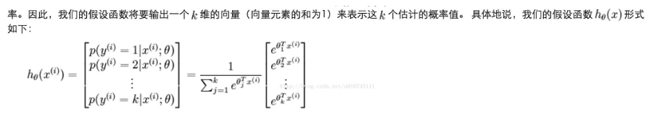

可以发现，我们要学习k（n＋1）个参数！

损失函数：

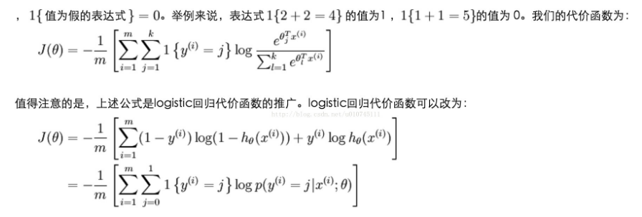

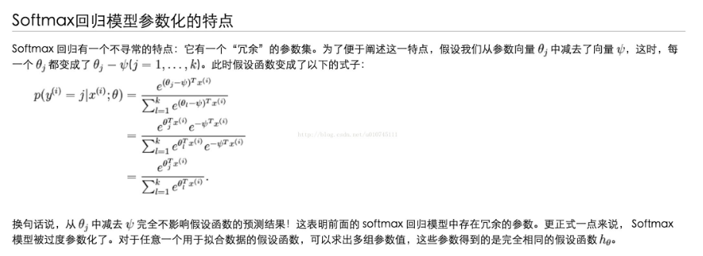

下面我们证明LR是SoftMax的一个特例：

